北京临川学校2015-2016学年上学期第三次月考
高三生物试卷（命题：曹得焰）
一.选择题（本题包括50小题，1—30每小题1分共30分,31-50每小题2分共40分，共70分。每题只有一个选项最符合题意。）
1.下列物质中元素组成最相似的一组是
A．糖元、磷脂、油脂 B．纤维素、油脂、蛋白质
C．淀粉、淀粉酶、糖元 D．ADP、DNA、RNA
2.右图为细胞膜结构及物质跨膜运输示意图，下列有关叙述正确的是
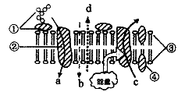
A．O2和CO2以图中a方式通过细胞膜
B．被动转运过程有时也需要膜蛋白的参与
C．图中c可表示小肠绒毛上皮细胞吸收葡萄糖过程
D．图中①②④都能运动，而③一般不能运动
3.下列有关细胞核结构的叙述中，正确的是
A．所有细胞都有细胞核
B．不同细胞的细胞核数量和结构都是相同的
C．核孔复合体是DNA、RNA和蛋白质等大分子物质出入细胞核的通道
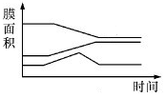
D．染色质的主要成分是DNA和蛋白质
b
c
a
4.科学家提供35S标记的氨基酸培养哺乳动物乳腺细胞，测量细胞合成并分泌乳腺蛋白过程中各种膜结构的面积变化，结果如图。a、b、c所代表的膜结构名称以及放射性标记出现的先后顺序是
A. a（核糖体）→b（内质网）→c（高尔基体）
B．a（内质网）→c（高尔基体）→b(细胞膜)
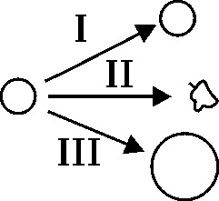
C．a（高尔基体）→c（内质网）→b（细胞膜）
D．a（内质网）→b（高尔基体）→c（细胞膜）
5.将红细胞转移至不同浓度（Ⅰ、Ⅱ、Ⅲ）的三种盐溶液中，结果如右图所示。这三种溶液的浓度是
A．Ⅱ＞Ⅰ＞Ⅲ B．Ⅲ＞Ⅱ＞Ⅰ C．Ⅱ＜Ⅰ＜Ⅲ D．Ⅰ＜Ⅲ＜Ⅱ
6．小麦和玉米的CO2固定量随外界CO2浓度的变化而变化（如下图）。下列相关叙述不正确的是
CO₂固定量（μmolm⁻²s⁻¹）
CO₂浓度（mgL⁻¹）
100 360 720 1000
小麦玉米

0
10
20
30
40
50
60
70

A．小麦的CO2固定量与外界CO2浓度呈正相关 B．CO2浓度在100mg·L-1时小麦几乎不固定CO2
C．CO2浓度大于360 mg·L-1后玉米不再固定CO2 D．玉米比小麦更能有效地利用低浓度CO2
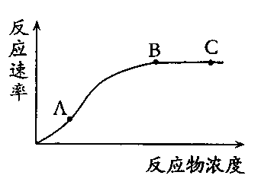
7. 影响酶催化反应速率的因素有温度、反应物浓度、酶的浓度等。下图表示在最适温度下，某种酶的催化反应速率与反应物浓度之间的关系。下列有关说法正确的是（ ）
A．在A点适当提高反应温度，反应速率加快
B．在B点适当增加酶的浓度，反应速率不变
C．在A点提高反应物浓度，反应速率加快
D．在C点提高反应物浓度，产物不再增加
8．某班学生完成对新鲜菠菜叶进行叶绿体中色素的提取和分离实验时，由于各组操作不同，出现了以下四种不同的层析结果。下列分析最不合理的是
色素相对含量
点样处 距离
甲 乙

丙 丁
色素相对含量
点样处 距离
色素相对含量
点样处 距离
色素相对含量
点样处 距离

A．甲可能误用蒸馏水做提取液和层析液 B．乙可能是因为研磨时未加入SiO2
C．丙是正确操作得到的理想结果 D．丁可能是因为研磨时未加入CaCO3
9．为研究酵母菌在不同情况下细胞呼吸释放的热量，某同学设计了下面的实验。在装置甲和装置乙中分别加入等量的活性酵母菌和煮沸并冷却的葡萄糖溶液后，将两装置置于25℃的环境中进行（如左下图所示）实验，则装置甲、乙中温度计的读数最可能是右下表中的
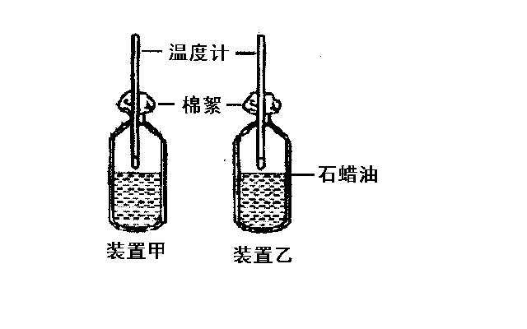
 | 装置甲 | 装置乙
A | 24℃ | 23℃
B | 27℃ | 25℃
C | 26℃ | 28℃
D | 28℃ | 26℃
10．用高倍显微镜观察洋葱根尖分生区细胞的有丝分裂，下列叙述正确的是
A．处于分裂间期和中期的细胞数目大致相等
B．视野中不同细胞的染色体数目可能不相同
C．选择某个细胞可持续观察它的整个分裂过程
D．处于分裂中期的细胞，可清晰地看到赤道面和染色体
11．对于多细胞生物而言，下列有关细胞生命历程的说法正确的是
A.细胞分化导致细胞中的遗传物质发生改变 B.细胞癌变是所有细胞都要经历的一个阶段
C.细胞衰老时细胞呼吸的速率减慢 D.细胞死亡是细胞癌变的结果
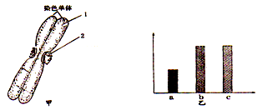
12.处于有丝分裂过程中的动物细胞，细胞内的染色体数（a），染色单体数（b），DNA分子数（c）可表示为如右图所示的关系，此时细胞内可能正发生着（）
a b c
相对含量
A．细胞板形成
B．着丝粒一分为二
C．中心粒移向两极
D．染色质复制
13.据2009年9月15日的《自然》杂志报道，来自北卡罗来那大学医学院的研究人员发现，凋亡细胞释放ATP和UTP，他们对表达P2Y5 ATP/UTP受体的吞噬细胞来说充当了一种“找到我”信号及化学引诱剂，从而招来吞噬细胞立即启动清除过程，下列有关叙述错误的是
A．吞噬细胞吞噬凋亡细胞的方式是主动转运 B．吞噬过程体现了细胞膜的流动性
C．吞噬细胞膜上的相关受体的化学本质是蛋白质 D．吞噬过程需要消耗能量
14．用马铃薯茎尖细胞进行组织培养获得幼苗，该过程不涉及细胞的
A．生长 B．减数分裂 C．有丝分裂 D．全能性
15．下列化合物中含有的化学元素种类最少的一组是
A．淀粉酶和过氧化氢酶 B．纤维素和脱氧核糖
C．胆固醇和叶绿素 D．ATP和核糖
16. 下列有关原核细胞与真核细胞的比较，错误的是 （ ）
A．原核细胞与真核细胞都有质膜
B．大多数原核细胞比真核细胞的体积小，结构简单
C．原核细胞与真核细胞的主要区别是有无核膜包被的细胞核
D．原核细胞的细胞质中无任何细胞器，真核细胞的细胞质中有多种细胞器
17．关于细胞癌变、衰老的叙述，正确的是
A．癌细胞的细胞膜上糖蛋白的含量比正常细胞多
B．细胞的衰老不等同于机体的衰老
C．衰老的细胞内，酶的活性降低，细胞核体积缩小
D．癌细胞与正常细胞相比，遗传物质不一定发生改变
18．下列物质中在核糖体内合成的是：
①性激素 ②K⁺的载体 ③淀粉 ④淀粉酶 ⑤纤维素
A．②③ B．②④ C．②⑤ D．①②
19．下列细胞结构中属于具双层膜结构和不具膜结构的分别是
①中心体 ②高尔基体 ③溶酶体 ④细胞核 ⑤线粒体
⑥内质网 ⑦细胞壁 ⑧核糖体 ⑨叶绿体
A．②⑤⑥和①③⑧ B．④⑤⑨和①⑦⑧ C．③④⑨和①⑦⑧ D．④⑤⑨和①③⑧
20．下列过程能使ADP含量增加的是
A．叶绿体中三磷酸甘油酸生成三碳糖 B．线粒体内的[H]与O₂结合
C．叶绿体中RuBP固定CO₂ D．O₂进入组织细胞
21．下列有关核酸的叙述中，正确的是（ ）
A．DNA和RNA都主要存在于细胞核中 B．不同生物具有的DNA相同
C．一切生物体都具有DNA D．核酸包括DNA和RNA两大类
22．在观察DNA和RNA在细胞内的分布的实验中，使DNA染上颜色的试剂是（ ）
A．甲基绿 B．吡罗红 C．健那绿 D．双缩脲试剂
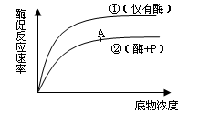
23. 某同学在研究化合物P对淀粉酶活性的影响时，得到如下图所示的实验结果。下列有关叙述不正确的是
A．在一定范围内，底物浓度影响着酶促反应速率
B．曲线①作为实验对照
C．若反应温度不断升高，则A点持续上移
D．P对该酶的活性有抑制作用
24. 乳酸饮料中的一个乳酸菌属于生命系统的哪个结构层次( )
A．细胞 B．器官 C．种群 D．生态系统
25．生物DNA分子具有特异性的根本原因是因为不同生物的DNA分子具有特定的（ ）
A．氨基酸排列顺序 B．核酸排列顺序 C．碱基排列顺序 D．五碳糖排列顺序
26. 有的植物能生存在干旱的地方。下列关于耐旱植物细胞的叙述，正确的是
A．细胞液浓度高，自由水少，代谢缓慢 B．细胞液浓度高，自由水多，代谢旺盛
C．细胞液浓度低，自由水少，代谢缓慢 D．细胞液浓度低，自由水多，代谢旺盛
27．在同一草场，牛吃草长成牛，羊吃草长成羊，其根本原因是（ ）
A．蛋白质分子结构不同 B．不同的DNA控制合成不同的蛋白质
C．消化能力各异 D．组成生物体蛋白质的氨基酸种类不同
28．细胞膜上与细胞识别、免疫反应、信息传递有密切关系的化学物质是（ ）
A．糖蛋白 B．磷脂 C．脂肪 D．核酸
29．下列细胞结构中，在普通光学显微镜下分辩不出的是（ ）
A．染色体 B．核糖体 C．液泡 D．叶绿体
30．若给予放射性同位素标记的氨基酸研究胰腺细胞合成和分泌消化酶的过程，放射性标记先后出现在（）
A．高尔基体、内质网、核糖体 B．内质网、高尔基体、中心体
C．核糖体、内质网、高尔基体 D．中心体、内质网、高尔基体
31．蓝藻与酵母菌共有的结构是
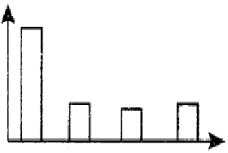
A．细胞壁与核糖体 B．核膜与细胞膜
126
17 15 17
氨基 羧基 R基上 氨基
酸数 总数 羧基数 总数
C．中心体与核糖体 D．线粒体与细胞膜
32．右图表示某种蛋白质中相关基团的数目，据图可知该蛋白质
A．由两条肽链组成
B．共有126个肽键
C．R基中共含17个氨基
D．形成过程中脱去125分子的水
33.对绿色植物细胞某细胞器组成成分进行分析，发现A、T、C、G、U五种碱基的相对含量分别约为35％、0、30％、20％、15％，则该细胞器能完成的生理活动是
A. 吸收氧气，进行需氧呼吸 B.发出星射线，形成纺锤体
C. 结合mRNA,合成蛋白质 D.吸收并转换光能，完成光合作用
34. 用³⁻H标记的谷氨酸注入胰腺的腺泡细胞后，合成物质X并分泌到细胞外。合成的物质X及运输途径如下图，其中的①②及物质X分别表示

A.内质网、高尔基体、胰岛素 B.内质网、线粒体、胰岛素
C.高尔基体、中心体、胰蛋白酶 D.高尔基体、线粒体、呼吸氧化酶
35．在一个新鲜萝卜中挖一凹槽，在凹槽中放入浓盐水。一段时间后，萝卜变软，凹槽中水分增多。下列图示的实验与此实验原理差异最大的是
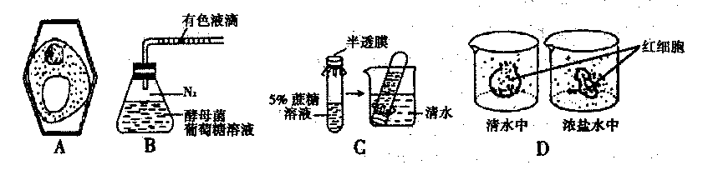

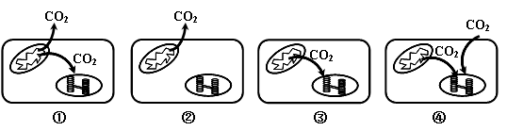
36．下图①～④表示不同条件下，植物叶肉细胞的CO₂转移途径示意图。某小组在密闭玻璃温室中进行植物栽培实验，他们对室内空气中的CO₂含量进行一天24小时监测，并根据数据绘制了如下图所示的曲线。下列分析正确的是 （忽略土壤微生物代谢活动产生的CO₂量）
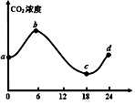

A．①与曲线中a点相符 B．②与曲线中b点相符
时刻
C．③与曲线中c点相符 D．④与曲线中d点相符
37．已知某植物光合作用和细胞呼吸最适温度分别为25℃和30℃，下图表示该植物处于25℃环境中的光合作用强度与光照强度之间的关系，对于曲线的下列说法最恰当的是
吸收O₂速率
释放O₂速率
0
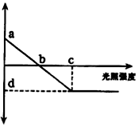

A.d点位置不会随环境温度的升高而移动B.a点叶肉细胞产生ATP的细胞器有叶绿体和线粒体
C.当植物缺Mg时，b点右移 D.当环境温度升高至30℃时，a点上移，b点左移
38.在a、b、c、d条件下，测得大豆种子萌发时CO₂和O₂体积变化的相对值如右表所示。若底物是葡萄糖，则下列叙述中正确的是
A. a条件下，呼吸产物除CO₂外还有酒精和乳酸
B. b条件下，需氧呼吸消耗的葡萄糖比厌氧呼吸多
C. c条件下，厌氧呼吸最弱
D. d条件下，产生的CO₂全部来自线粒体
39.下图是某高等植物细胞有丝分裂周期图。据图分析，下列说法正确的是
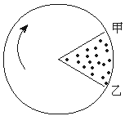A.DNA和染色体数目加倍发生在乙→甲时期
B.该细胞的细胞周期为乙→甲→乙
C.乙→甲时期，细胞中核糖体、线粒体、高尔基体活动旺盛
D.甲→乙时期，等位基因分离的同时，非等位基因自由组合
40．下列关于真核生物细胞核内DNA转录过程的说法，错误的是
A.转录是将DNA上的遗传密码传递给RNA的过程
B.转录过程仅以DNA的一条链作模板，以4种游离的核糖核苷酸为原料
C.细胞中的mRNA、rRNA和tRNA都是以DNA为模板转录出来的
D.转录形成的mRNA必需经加工后才能转移到细胞质中用于合成蛋白质
41. 干细胞具有分裂和分化的能力，则下列叙述正确的是
A．病菌侵染干细胞导致其死亡属于细胞凋亡B．干细胞所具有的分裂分化能力称为细胞的全能性
C．细胞分化的实质是基因选择性表达的结果D．由胚胎干细胞分裂形成的细胞遗传物质不同
42. 同种生物的染色体是相对恒定的，这是由下列哪项生理过程决定的
A.有丝分裂和减数分裂 B.有丝分裂和受精作用
C.减数分裂和受精作用 D.减数分裂
43．下列各图分别表示两个自变量对光合速率的影响情况，除各图中所示的因素外，其他环境因素均控制在最适范围。下列分析错误的是
A．甲图中a点的限制因素可能是叶绿体中色素的数量
B．乙图中d比c点在相同时间内叶肉细胞中生成C5的速率快
C．M、N点的限制因素是光照强度，P点的限制因素是温度
D．丙图中，随着温度的升高，曲线走势将稳定不变
44．某动物处于正常有丝分裂后期的细胞中有60条染色体。下表中能正确表示该动物处于减数第二次分裂中期和后期的细胞中染色体数目和染色单体数目的是
减数第二次分裂中期 |  |  | 减数第二次分裂后期
 | 染色体/条 | 染色单体/条 | 染色体/条 | 染色单体/条
A | 15 | 15 | 30 | 0
B | 15 | 30 | 30 | 0
C | 30 | 60 | 30 | 0
D | 60 | 0 | 30 | 30

45.一匹马突然得病，并全身抽搐，兽医除对症下药外还要注射
A．食盐水 B．葡萄糖溶液 C．葡萄糖酸钙溶液 D．青霉素

46．下列各图所示细胞均来自同一生物体．下列叙述正确的是
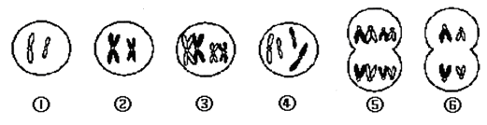
A．图③④⑤⑥中都具有同源染色体 B．属于有丝分裂过程的图是③④⑤
C．图①和图②可能来自同一初级精母细胞 D．细胞①的形成过程是④→③→⑤→②→⑥→①
47．歌曲《老鼠爱大米》唱遍大江南北，大米中的淀粉在老鼠体内最终被分解成下列哪种成分才能被吸收( )
A．麦芽糖 B．葡萄糖 C．氨基酸 D．核苷酸
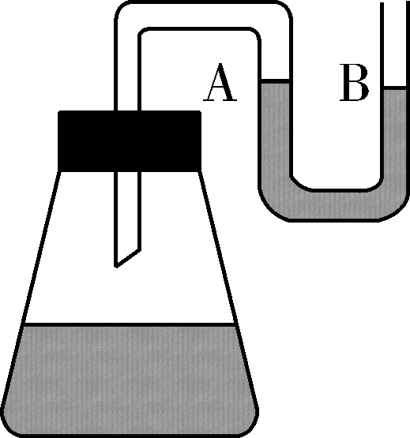
48．如右图所示，将酵母菌接种到含足量葡萄糖的培养液中，在实验过程中，U型管内液面变化正确的是
A．液面A上升，液面B下降
B．液面A下降，液面B上升
C．液面A、B无变化
D．液面A、B均下降
49．在以下人体细胞中，能或可能找到两个X染色体的是
①精原细胞 ②卵原细胞 ③初级精母细胞
④初级卵母细胞 ⑤次级精母细胞 ⑥次级卵母细胞
A．①③⑤⑥ B．②④⑥ C．①③⑤ D．②④⑤⑥
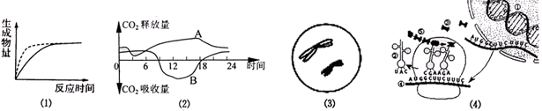
50．对下列四幅图所对应的生物活动叙述不正确的是

A.(1)图能正确表示酶浓度增加而其他条件不变时，生成物质量变化的曲线图(虚线表示酶浓度增加后的变化曲线)
B.(2)图曲线A可以代表池塘中腐生生物呼出的CO2量变化，曲线B可以代表池塘中藻类吸收或放出CO2量变化
C.如果(3)图表示某动物的次级卵母细胞，那么，在通常情况下该动物细胞中染色体的最多数目为8个
D.(4)图发生的能量转换是：光能→电能→化学能；产生的ATP可用于植物体的各项生理活动
二.非选择题（共三道大答题，除特殊说明外，每空1分，共计30分。）
51．(8分)甲图为植物细胞内的某种生理活动，乙图为植物在温度为15 ℃(实线)和25 ℃(虚线)时光照强度和氧气释放速度的变化关系），丙图为植物叶肉细胞内部分生理过程模式图。请据图分析下列问题：
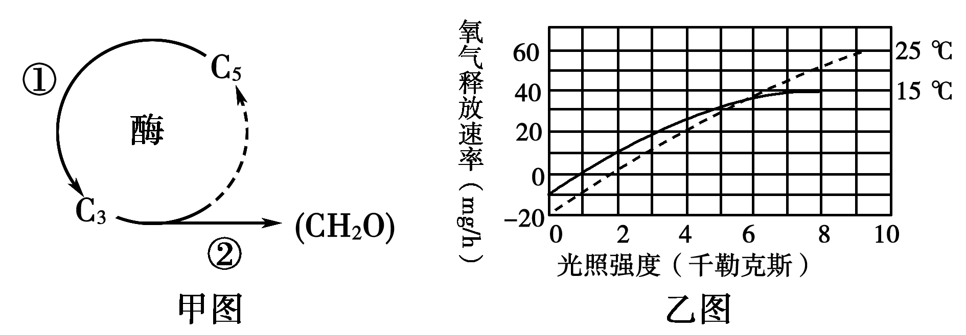
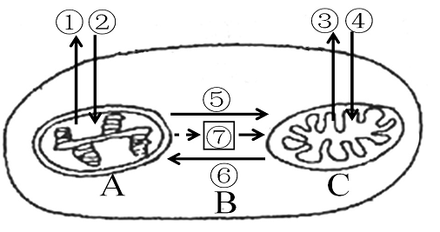

丙图

(1)甲图中①过程中植物需要从外界吸收二氧化碳，若要研究二氧化碳的去向，通常采用_________方法。
②过程的正常进行需要光反应提供的 ，②过程产生的C₆H₁₂O₆被分解为二氧化碳的场所有____________________________________。
(2)当其他条件不变，乙图中光照由6千勒克斯减弱为2千勒克斯时，甲图中的________物质会增多。
(3)请根据乙图分析该植物在15 ℃、10千勒克斯的光照条件下，每小时光合作用所产生的氧气量是________mg。
(4)如果在阴雨天气，温室内光照强度小于5千勒克斯，请据乙图判断采取什么措施可以有助于提高产量______________________________________________________。
（5）丙图中可表示二氧化碳的是____________（序号）；当图一中③④箭头消失时，则A、C场所生理活动的强度关系是________________。
52.（10分）下图是某一个雄性高等动物体内五个正在分裂的细胞示意图,请回答以下问题：
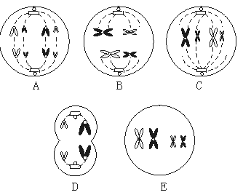
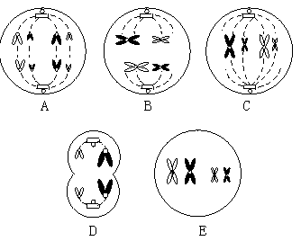
甲 乙 丙 丁 戊
1 2 3 4
5 6 7 8

（1）甲、乙、丙、丁、戊中属于减数分裂的是 。丁细胞的名称是 。
（2）甲细胞有 条染色体 条染色单体，有 个DNA分子，戊细胞中有 个四分体。
（3）同源染色体的非姐妹染色单体之间可能会发生交叉互换的是 图细胞所在的时期。
（4）若该动物的基因型是Aa，在甲图中1号染色体的同源染色体是 ，若2号染色
体上有A基因，在正常情况下，该细胞中含a基因的染色体是 。
（5）将以上五个时期的细胞图按分裂的先后顺序排序为 。
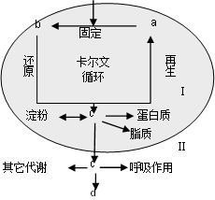
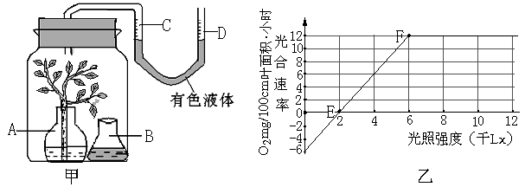
53.（6分）在适宜的条件下，测定光照强度对植物光合速率的影响。图甲表示实验装置；图乙表示在一定条件下测得的该植物光照强度与光合速率的关系；图丙是叶肉细胞中光合作用的部分生理过程。请分析回答：
丙
•G
•H

(1)在一定条件下，若用甲图装置测定获得图乙中的G点对应的值，则甲图中B三角瓶内应放置的液体为 （“NaOH”或“NaHCO₃”）溶液。
(2)据乙图分析，此绿色植物处于曲线H点时，细胞内产生ATP的场所有 ，
F点之后光合速率不再增强，其影响因素有 。（至少写出2点）
(3)丙图中的Ⅰ和Ⅱ表示有关结构，a、b、c、d表示某些物质，则Ⅰ表示 ，d表示 。卡尔文循环需要循环3次才能合成一个C。
(4)若光照突然停止而其他条件不变，则短时间内丙图中b的浓度变化将会如下图中的 。
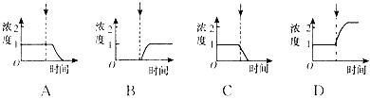
“↓” 表示处理时间点
54. （6分）如图是甲状腺细胞摄取原料合成甲状腺球蛋白的基本过程，试回答：
（1）若含¹⁸O的氨基酸在甲状腺细胞内的代谢过程中产生了H₂¹⁸O，那么水中的¹⁸O最可能来自于氨基酸的 （基团）。
（2）细胞内的碘浓度远远高于血浆中碘浓度，这表明a过程是一种 方式。
（3）细胞内各种生物膜在结构上存在着直接或间接的联系。与下图中③不直接相通，但膜成分最为相似的是［ ］ 。
（4）用含³H标记的氨基酸注射到如图细胞中，则出现³H的部位依次为 。
（5）如果图示细胞是一个小肠绒毛上皮细胞，则与为小肠绒毛上皮细胞吸收氨基酸等提供条件有直接关系的细胞器是___________和__________。

北京临川学校10月高三月考生物参考答案
一、选择题
1_10 DBDBA CCCDB
11_20 CCABB DBBBA
21_30 DACAC ABABC
31_40 AACAB CCDBA
41_50 CCDBC CBBDD

二、非选择题（本题有4大题，共30分）
51.(8)（1）同位素示踪法， NADPH、ATP； 细胞溶胶、线粒体
（2）C₃（3）60（4）适当降低温度
（5）②③⑥; A强于C
52.(10)（1）乙丁戊 次级精母细胞
（2）8 0 8 2 （3）戊
（4）3和7 4和8 （5）丙甲戊乙丁
53.（6）(1) NaOH
(2)细胞溶胶、线粒体、叶绿体
CO₂浓度、温度、酶的数量等（合理的影响因素即给分）
（3）叶绿体基质 蔗糖 （4）D
54.（6）(1） —COOH （2） 主动运输
（3）［ ② ］ 高尔基体
（4）①③②⑥④（5） 核糖体 线粒体

